Plan de fortalecimiento académico y pedagógico
Institución Educativa Colegio Gilberto Claro Lozano
La Playa de Belén

Presentación

El siguiente plan de fortalecimiento académico y pedagógico se constituye como una estrategia que nace del análisis de la información proveniente del proceso de análisis de los resultados de evaluaciones internas y externas, mediante este se establecen acciones encaminadas a crear las condiciones necesarias para un adecuado desarrollo del proceso de enseñanza aprendizaje que se lleva a cabo en la institución.

Este plan debe ser basado en los referentes de calidad, teniendo en cuenta el uso adecuado de los recursos existentes, aprovechando los mismos para asegurar de esta forma las condiciones necesarias para lograr un aprendizaje significativo que tenga como resultado una mejora en los resultados de pruebas internas y externas a las que se vean expuestos los estudiantes de la institución.

En la elaboración de este plan es indispensable tener en cuenta las orientaciones dadas por el MEN, tales como:

- Identificar y caracterizar el estado del proceso de desarrollo de las niñas y los niños de Transición, 1° y 2°.
- Identificar las estrategias que permitirán transformar las situaciones por fortalecer, así como los recursos y las herramientas con las que se cuenta o que se deben favorecer para lograrlo.
- Implementar acciones para el seguimiento que permitan a los docentes saber si lo propuesto por lograr con las niñas y los niños en cada grado se está alcanzando e identificar si las estrategias proyectadas permiten avanzar hacia la transformación de las situaciones que surgieron en el momento de valoración y apropiación de resultados, a partir del uso pedagógico de los resultados.

Una de las herramientas fundamentales para la elaboración de este plan es el análisis de los resultados de la estrategia evaluar para avanzar aplicada en la institución. Cabe anotar que, estos resultados para nuestra institución sólo se evidencian en los niveles básica secundaria y media académica puesto que por un error en la inscripción para el año en curso no se han podido subir a la plataforma los resultados de la sede David Haddad Salcedo en la cual funcionan los niveles de pre escolar y básica primaria de la institución.
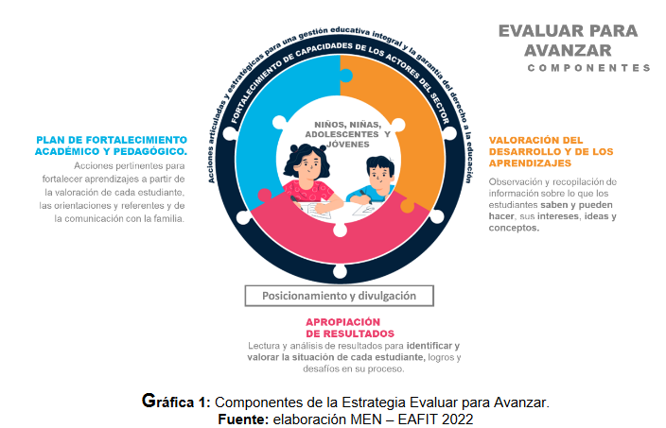

- Estado de los aprendizajes y desarrollos.

  - Aprendizajes de referencia en Preescolar y básica primaria.

Para el análisis de preescolar, primero y segundo, grados no incluidos en las pruebas evaluar para avanzar; y de los grados tercero, cuarto y quinto, que por razones ya mencionadas no tienen resultados en esta estrategia; se tiene en cuenta el desempeño en pruebas internas y la valoración hecha por los docentes de la institución a las respuestas dadas por los estudiantes a las cartillas. Cabe anotar que, los estudiantes de estos grados en su gran mayoría provienen de núcleos familiares en los cuales sus integrantes no poseen un nivel académico que permita un acompañamiento adecuado en el proceso de enseñanza. Tomando la información anterior como referencia se puede establecer que el proceso de enseñanza en estos grados es sumamente arduo y requiere de una etapa de familiarización del estudiante con el proceso formativo llevado a cabo dentro de la institución.

  - Análisis de resultados grados sexto a undécimo.

A continuación, se presenta un cuadro comparativo de los resultados de las diferentes áreas desde los grados sexto hasta undécimo
Gradosexto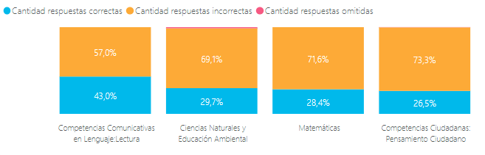

Grado séptimo
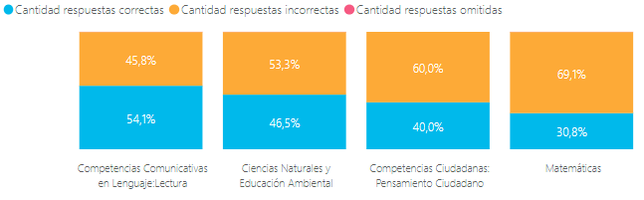

Grado octavo
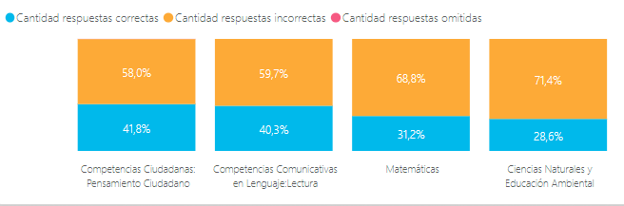

Grado noveno
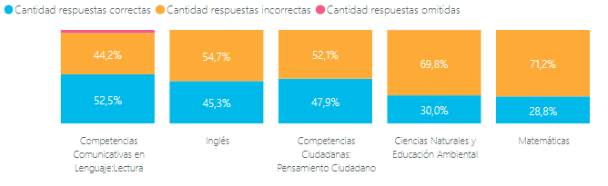

Grado décimo
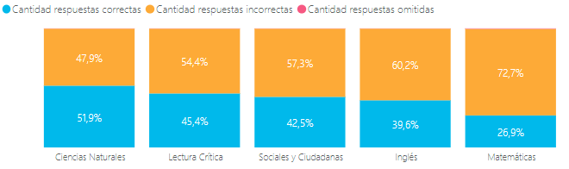

Grado undécimo
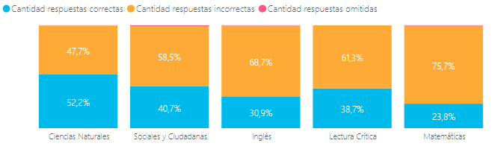
De igual forma , es bueno tener en cuenta el resumen de los procentajes generales obtenidos desde el grado sexto hasta undécimo en las diferentes áreas

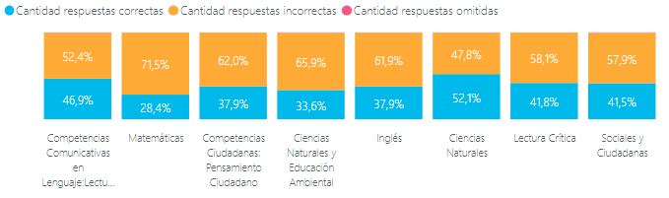

  - Aprendizajes objeto de fortalecimiento.

Teniendo como base los resultados obtenidos en las pruebas externas, saber 11 y evaluar para avanzar, así como los resultados de pruebas internas, se puede evidenciar una necesidad imperante de realizar un fortalecimiento en todas las áreas del aprendizaje teniendo como base el reconocimiento interno de las fortalezas y debilidades que poseemos como comunidad académica y posibilitar la identificación de aquellos escenarios en los cuales es necesario realizar acciones de mejoramiento, por ello es de suma importancia priorizar un ajuste sustancial de cada una de las áreas, componentes y competencias básicas.

  - Aspectos Socio-emocionales asociados al aprendizaje.

El contexto sociocultural al que se ven expuestos diariamente los estudiantes de la Institución Educativa Gilberto Claro Lozano es un factor fundamental en el desarrollo de su proceso de formación, aproximadamente el 80% de los estudiantes proviene del sector rural, teniendo que movilizarse diariamente tramos extensos para poder llegar al establecimiento educativo, a esto se suma que muchos provienen de familias disfuncionales que hacen que el proceso de formación se convierta en un reto para los docentes que los atienden.

Es claro que, la situación emocional de los estudiantes en la institución en su gran mayoría influye de forma negativa en el desarrollo de su proceso de formación; se convierte en un reto lograr fomentar en el estudiante estados emocionales que beneficien el aprendizaje y que nuestra institución espera fomentar en el desarrollo académico del estudiante; emociones tales como: Seguridad, entusiasmo, alegría, expectación y asombro, sensación de triunfo y curiosidad.

- Objetivos y Metas de aprendizaje

  - Objetivos generales y específicos.
OBJETIVO GENERAL
Mejorar las prácticas de enseñanza, aprendizaje y evaluación en la Institución Educativa Colegio Gilberto Claro Lozano del municipio de La Playa de Belén del departamento Norte de Santander, teniendo como base la participación activa y asertiva de todos los miembros de la comunidad educativa.

OBJETIVOS ESFECÍFICOS
- Promover el liderazgo y participación de directivos docentes, docentes, familias y comunidad en general.
- Mejora de los resultados en las pruebas internas en los diferentes grados de la institución.
- Mejor desempeño en pruebas externas
- Crear en las estudiantes expectativas de vida que vayan en pro de un mejoramiento de su calidad de vida.
- Mejora en las estrategias de enseñanza usadas por los docentes de la institución.

  - Metas de aprendizaje por año.
En los primeros años escolares, no se adoptó la estrategia de Evaluar para Avanzar, pero se evidencia por los resultados de las pruebas generales internas, la necesidad de establecer las siguientes metas.

- Pre-escolar

- Apropiar normas, valores sociales y pautas de la propia cultura, integrándose a la cultura escolar, aprendiendo a no discriminar y a aceptar y valorar las diferentes comunidades, etnias, religiones, condiciones de sexo y género, características físicas, etc. de los pares y adultos.
- Lograr controlar sus reacciones agresivas y admitir límites de los adultos y de sus pares, aceptando pedir disculpas y reparando las conductas ofensivas. Recibir, a su vez, las disculpas que le son ofrecidas.
- Manifestar sus inquietudes referidas a la sexualidad: identificar las partes íntimas del cuerpo y sus nombres científicos, diferencias de sexos, nacimiento, gestación y otros temas como la vida y la muerte.
- Reconocer y utilizar las posibilidades de movimiento de las distintas partes de su cuerpo, adecuando su accionar tanto en los espacios familiares del jardín como en otros medios no habituales.
- Lograr intuir-anticipar y actuar con su propia estrategia motriz, anticipándose a la de los otros, inventando estrategias propias y adecuadas.
- Mostrar autonomía y confianza en sí mismo, en su cuerpo y en sus capacidades motoras para tareas y juegos.
- Realizar propuestas, sugerencias, comentarios y críticas en grupos cada vez más amplios y manifestar sus emociones, temores, necesidades a través de enunciados cada vez más complejos.
- Describir la realidad desde su propio punto de vista, utilizando un vocabulario paulatinamente más amplio en sus descripciones.
- Elaborar preguntas cada vez más adecuadas en virtud de lo que quiere indagar
- Utilizar la serie numérica oral en distintas situaciones de conteo para resolver problemas cotidianos.
- Procurar armar una colección de la misma cantidad que otra, comparar colecciones, anticipar el resultado de una transformación (agregar, quitar, avanzar, retroceder)
- Conocer los nombres de algunas figuras trabajadas, teniendo en cuenta algunas características geométricas (lados rectos y líneas curvas, cantidad de lados), o cuerpos geométricos

- Básica Primaria

Matemáticas

- Participar activamente en situaciones colectivas de análisis y reflexión sobre los problemas, sus formas de resolución, los errores propios y ajenos, las diversas soluciones obtenidas y el explicitación de relaciones matemáticas involucradas.
- Resolver múltiples situaciones que involucren distintos sentidos de las operaciones básicas, usando diversos campos numéricos y reconociendo las diversas operaciones y estrategias que permiten resolver un mismo problema.
- Interpretar, producir y comparar expresiones fraccionarias y decimales al resolver distintos tipos de problemas, comparando las características y propiedades de estas expresiones con las de los números naturales.
- Resolver diferentes clases de problemas que involucran expresiones fraccionarias y decimales, usando y analizando formas de resolución y elaborando o usando variadas estrategias de cálculo (mental oral, mental escrito, algorítmico, aproximado y con calculadora).

Competencia comunicativas y lectora

- Recurrir a la lectura para cumplir diversos propósitos: informar, recomendar, comentar y confrontar puntos de vista sobre lo que se ha leído y sobre los interrogantes y las impresiones que esta lectura produjo.
- Analizar los textos literarios que se leen considerando las motivaciones de los personajes, la intención de los autores, la manera en que se cuentan las historias, se desarrolla la acción, se expresan las emociones
- Apropiarse de las convenciones del sistema al emplear estrategias que les permitan decidir acerca de la ortografía de los textos que están produciendo, apelando a la relación con otros planos de la lengua, consultando con otros y recurriendo al diccionario u otros textos cuando persiste una duda o cuando la formalidad del texto exige que los autores estén seguros de la corrección del mismo.

Ciencias naturales

- Reconocer la diversidad de materiales sólidos, líquidos y gaseosos y las propiedades que distinguen a unos de otros, así como también las interacciones entre ellos (mezclas, transformaciones químicas y cambios de estado).
- Ejemplificar la diversidad de los seres vivos –incluyendo los microorganismos– recurriendo a sus formas de desarrollo, nutrición y reproducción y comparando dichas funciones vitales con las del organismo humano.
- Describir y reconocer los astros del Sistema Solar y las galaxias más conocidas, y comparar las similitudes y diferencias entre las características de la Tierra y sus cambios con los que suceden en otros planetas.

Ciencias sociales

- Reconocer cambios y permanencias culturales, económicos, políticos y sociales y poner en juego nociones temporales de simultaneidad y sucesión en el análisis de sociedades del pasado y del presente.
- Interpretar fuentes de información diversas y ponerlas en relación para analizar temáticas sociales asumiendo una actitud crítica en cuanto a los contenidos que presentan, la perspectiva del autor, su rigurosidad y validez.
- Conocer, respetar y valorar la diversidad propia de las sociedades y asumir actitudes críticas con respecto a la desigualdad.

- Básica Secundaria y media académica

Competencia comunicativas y lectora

- Expresar oralmente conocimientos, ideas y opiniones, exponiendo de manera organizada y congruente en relación con el tema y la audiencia.
- Expresar por escrito un punto de vista a través de diversos formatos textuales (recomendaciones, reseñas, artículos de opinión), empleando variados recursos de la lengua para expresar valoraciones y la propia opinión.
- Desarrollar procesos de indagación con propósitos de estudio que incluyan la búsqueda de información en diversas fuentes de consulta para construir conocimientos adecuados al propósito y al tema y la comunicación, a través de géneros y formatos académicos: informes, monografías, ensayos.
- Revisar en los textos producidos la coherencia y cohesión textual, así como también la ortografía.
- Incluir en la escritura y advertir en la lectura las estrategias, los procedimientos y los recursos lingüísticos utilizados para generar efectos de sentido en el lector.

Matemáticas

- Producir y analizar fórmulas que surgen al generalizar diferentes tipos de problemas que involucran los diferentes campos numéricos.
- Utilizar recursos algebraicos para decidir sobre la validez de las propiedades numéricas y para producir, formular y validar conjeturas relativas a los números naturales, enteros, racionales y reales.
- Recurrir a los modelos funcionales para el estudio de procesos que varían.
- Determinar la pertinencia de los resultados obtenidos mediante su contrastación con los procesos estudiados.
- Resolver problemas mediante diferentes tipos de ecuaciones, recurriendo a las funciones, a sus gráficos y a las expresiones algebraicas, según la conveniencia.

Ciencias naturales

- Entender los modelos científicos como representaciones construidas con el fin de anticipar o representar hechos o fenómenos de la naturaleza.
- Identificar patrones, procesos y estructuras biológicas en diferentes niveles de organización y escalas (temporales y espaciales) desde una perspectiva evolutiva.
- Analizar los modos en que los aspectos éticos intervienen en desarrollos científicos que impactan en temas de salud pública, derecho y bien común.
- Realizar experimentos, describir los procedimientos empleados, formular hipótesis y contrastar los resultados esperados con los obtenidos.
- Resolver problemas vinculados a fenómenos físicos y químicos utilizando los conocimientos científicos estudiados.

Ciencias sociales

- Reconocer los derechos humanos como núcleo de valores comunes de una sociedad plural, que proporcionan criterios para valorar éticamente las conductas, las realidades sociales y fundar la convivencia pacífica.
- Entender la ciudadanía como una práctica social fundada en el reconocimiento de la persona como sujeto de derechos y obligaciones, y del Estado como responsable de su efectiva vigencia.

- Estrategias y acciones de mejoramiento.

  - Estrategias de intervención institucional.

- Fortalecer el acceso a internet en la I.E con un mejor ancho de banda que permita el aprovechamiento de las plataformas digitales dadas por el estado como lo es la estrategia Evaluar para Avanzar.
- Establecer como política institucional la socialización de las pruebas realizadas en la plataforma online de Evaluar para avanzar como estrategia de mejoramiento a cada una de los componentes y competencias desarrolladas.
- Capacitar a los docentes en la elaboración de pruebas contextualizadas tipo ICFES.

  - Estrategias para intervención en el aula.

- Implementar los ajustes pertinentes en cada una de las áreas apoyadas en el proyecto de las TICS como mecanismo para cerrar la brecha digital.
- Contextualizar la evaluación como una herramienta para fortalecer las habilidades y destrezas de los estudiantes a la hora de responder preguntas tipo pruebas Saber.

- Identificar los grupos en los que es prioritario acompañarlos por tener alumnos en situación de riesgo. Seguramente los docentes de esas secciones necesiten una mano para definir estrategias de enseñanza para que este último tramo redunde en mejores aprendizajes. La experiencia de otros docentes y años, y del mismo equipo directivo es un recurso invaluable para avanzar en este sentido.
- Orientar a cada docente para formalizar el recorte de contenidos que se pondrá en juego en las instancias de evaluación. En este proceso puede ser útil volver sobre las planificaciones para identificar con claridad qué contenidos pudieron darse y de qué modo, y cuales no han alcanzado a ver en la profundidad pretendida. De todo aquello que sí se ha trabajado con los alumnos: ¿Cuáles son “contenidos irrenunciables”? Un criterio para determinar lo central es identificar aquellos saberes y habilidades sobre los cuales se construyen los siguientes aprendizajes, es decir, aquellos necesarios como andamiaje para seguir avanzando.
- Acompañar a los docentes en la planificación de los contenidos, al igual que secuencias de repaso. De acuerdo a las características de cada grupo, puede hacerse énfasis en uno u otro tema, y/o definir actividades generales y optativas, dando a cada alumno opciones. En este repaso, es interesante ofrecer a los chicos ejercicios similares a los que se planean tomar en las evaluaciones, de modo que las mismas no supongan una sorpresa o novedad. También, puede armarse una carpeta con recursos, textos, ejercicios y materiales de consulta a la que los alumnos puedan recurrir al momento de estudiar.
- Motivar a los docentes a realizar un análisis por alumno para aquellos casos que han tenido un desempeño menor al esperado. En ese análisis individualizado resulta importante identificar tanto en qué contenidos necesita apoyo, como aquellos aspectos que sí ha logrado adquirir. Es positivo también registrar qué tipo de estrategias han resultado mejores durante el año con ese alumno, y qué fortalezas e intereses tiene ese chico. La apuesta es encontrar aquellos “hilos” de los cuales poder tomarse para avanzar.
- Repasar y/o acordar lineamientos institucionales de evaluación. Si existen criterios institucionales definidos transversalmente, es el momento de retomarlos y volver a ponerlos en común. Es interesante abrir el juego a compartir dudas o apreciaciones sobre los mismos y a definir, de manera cada vez más concreta, qué tipo de prácticas de evaluación, que tipo de consignas y qué tipos de devoluciones implican.
- Pedir a cada docente que explicite y transparente los criterios de evaluación específicos de su sección y área. En ocasiones, incluso, los mismos alumnos pueden participar de la construcción de los criterios de evaluación como parte de las acciones de repaso. Así, los ayudamos a identificar qué tipo de desempeños esperamos de ellos y a proyectar el estudio de manera más asertiva. Una vía para poder definirlos es describir los desempeños esperados en relación a los temas a evaluar. El trabajo con rúbricas que determinan diferentes niveles de logro es especialmente interesante, ya que permite superar las visiones dicotómicas (sabe/no sabe), y da un sustento a las valoraciones y calificaciones que llegarán como resultado.
- Supervisar y asesorar a los docentes en la elaboración de instrumentos de evaluación. Poder observar junto al docente las consignas que propondrán y analizar, con los criterios de evaluación en mano, qué contenidos y habilidades permiten poner en juego, y de qué manera serán corregidas.
- Implementar estrategias de enseñanza en el aula dirigidas a el logro de un aprendizaje significativo, estrategias como:
Mesa redonda: Se trata de una técnica en la que los estudiantes, coordinados por un moderador, exponen conceptos o puntos de vista divergentes sobre un tema común, al finalizar las exposiciones, el moderador resume las coincidencias y diferencias, invitando a los estudiantes a formular preguntas de carácter aclaratorio.
Juego de roles: Dos o más estudiantes representan una situación real, asumiendo los roles del caso, con la finalidad de que pueda ser mejor comprendida por el grupo.
Foro: Los estudiantes expresan libremente sus ideas y opiniones sobre un asunto, moderados por el docente.
Interrogatorio: Es una técnica que, con base en cuestionamientos, permite obtener información de los estudiantes sobre conceptos, procedimientos, habilidades cognitivas, sentimientos o experiencias en relación a una temática.
Estudio de caso: Se describe una situación real o ficticia, tras lo cual se plantea un problema sobre el que los estudiantes debe proponer una solución.
Lluvia de ideas: Es una técnica que consiste en que un grupo de estudiantes lanza ideas que otro grupo anota, posteriormente se analizan las ideas recabadas, se descartan las que no se relacionan con el tema y se eligen las ideas más interesantes.
Debate o discusión guiada: Consiste en el intercambio informal de ideas, información u opiniones realizado por un grupo de estudiantes, quienes son moderados por el docente que hace de guía y plantea interrogantes para conducir la discusión.
Dramatización: Consiste en la interpretación “teatral” de una situación o problemática. Puede emplearse para ensayar las sugerencias o soluciones propuestas para resolver un problema o situación de la vida real.
Entrevista: Se trata de un interrogatorio realizado a un experto o especialista acerca de un tema (puede ser un estudiante). El interrogatorio se realiza frente a todo el grupo con la finalidad de ahondar y conocer más del tema a tratar.
Lectura comentada: Es la lectura de un texto de manera total o por párrafos, por parte de los estudiantes, bajo la conducción del docente. Al mismo tiempo, se llevan a cabo pausas con el fin de profundizar en las partes relevantes del documento en las que el docente hace comentarios al respecto y propicia a su vez que los alumnos se interesen y hagan lo mismo.
Por medio del uso de estas estrategias se puede lograr que para los estudiantes el proceso de enseñanza sea más llamativo y de interés, redundando esto en un aprendizaje significativo.

  - Estrategias para intervención con la comunidad.

- Utilizar la escuela de padres como mecanismo para estar en constante comunicación con la comunidad educativa.
- Incentivar acciones de corresponsabilidad de los padres de familia conforme a lo previsto en el Manual de convivencia, SIEE frente a la situación y rendimiento académico y disciplinario de sus hijos.

  - Fortalecimiento de competencias socio-emocionales.

- Motivar al estudiante, convenciéndolo de su capacidad para aprender a partir de sus conocimientos previos para facilitar la consolidación de aprendizajes.
- Concientizar a los estudiantes sobre los beneficios del aprendizaje como el camino a un futuro mejor y al fortalecimiento de su proyecto de vida.
- Establecer con la comunidad que la educación es una herramienta fundamental para el mejoramiento de la condición de vida de cada uno de los estudiantes y de la comunidad en general.
- Lograr el apoyo de un profesional en sicología para que realice apoyo a los procesos con los estudiantes que lo requieran.

  - Fortalecimiento de competencias básicas.

- Realizar los ajustes pertinentes a las mallas curriculares de cada una de las áreas acorde al análisis de los resultados observados en la prueba diagnóstica de Evaluar para avanzar.
- Implementar estrategias de enseñanza acorde con el entorno, esto con el fin de lograr un aprendizaje siginificativo en los estudiantes de los diversos niveles que se encuentren en la institución.

  - Fortalecimiento de competencias ciudadanas.

- Aplicar actividades lúdicas para propiciar espacios que fortalezcan el desarrollo de las Competencias Ciudadanas en el ámbito educativo, que pueda propiciar mejores resultados a nivel personal y social en toda la comunidad.
- Concebir un espacio propicio para el desarrollo de las Competencias Ciudadanas en el ámbito educativo, que pueda favorecer mejores resultados a nivel personal y social en toda la comunidad.

- Interacciones y recursos para el fortalecimiento de aprendizajes.

- Hacer uso de los documentos y materiales dispuestos en el kit de recursos de Evaluar para Avanzar, mediante la utilización de:
- Recursos para profundizar, que generan un acercamiento al marco que orienta la organización pedagógica y curricular para promover el desarrollo y aprendizaje de niñas y niños.
- Recursos para inspirar la práctica pedagógica, que proponen ideas y posibilidades para enriquecer las experiencias y ambientes pedagógicos tomando como un eje fundamental la vida cotidiana, el reconocimiento de la diversidad y el disfrute de diferentes mediaciones.
Esta herramienta brinda la oportunidad de acceder a orientaciones, lineamientos, notas pedagógicas, infografías, videos, además de encontrar enlaces a otras colecciones especializadas, noticias e invitaciones para continuar construyendo y consolidando a la comunidad educativa por la educación inicial, primero y segundo en procura de su articulación curricular, así como a diferentes páginas con otros materiales y recursos de interés.
- Sistema de monitoreo y seguimiento del plan.
Para superar las dificultades que muestran al desarrollar los componentes y las competencias de saberes, como parte del desempeño estudiantil es importante, afianzar un constante monitoreo por parte de los docentes desde el momento del diagnóstico inicial y durante todo el proceso enseñanza aprendizaje, diseñando estrategias impactantes que permitan el abordaje, desarrollo y evaluación de actividades pedagógicas-que nos lleven a mejorar la calidad educativa de nuestros estudiantes, mediante la siguiente ruta:

- Definir los instrumentos para valorar el avance de los procesos de aprendizaje, desarrollo, competencias y habilidades socioemocionales a fortalecer.
- Identificar el avance de las metas establecidas en el plan y de la implementación de las experiencias pedagógicas.
- Realizar los ajustes que considere pertinentes para lograr los objetivos propuestos.
- Valorar desde el enfoque de la evaluación formativa, identificando el estado de los aprendizajes priorizados.

